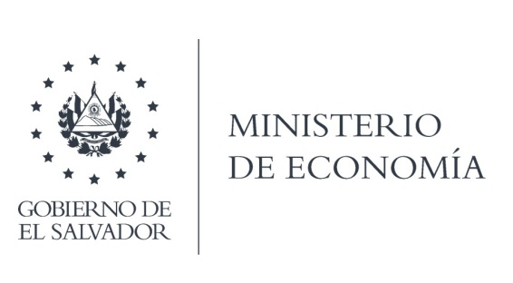

La Dirección General de Estadísticas y Censos (DIGESTYC), en atención y respuesta al requerimiento de información, nos informa que, se le hizo del conocimiento al solicitante que sobre la elaboración y entrega del mapa, en formato impreso, tiene un costo de $30.01, que está por Decreto, emitido por el Ministerio de Hacienda.

Lic. Laura Quintanilla
Oficial de Información

MINISTERIO DE ECONOMÍA REPÚBLICA DE EL SALVADOR, C.A.
Alameda Juan Pablo II y Calle Guadalupe Edificio Cl - C2, Centro de Gobierno. San Salvador
Teléfonos (PBX): (503) 2590-5600
www.minec.gob.sv

